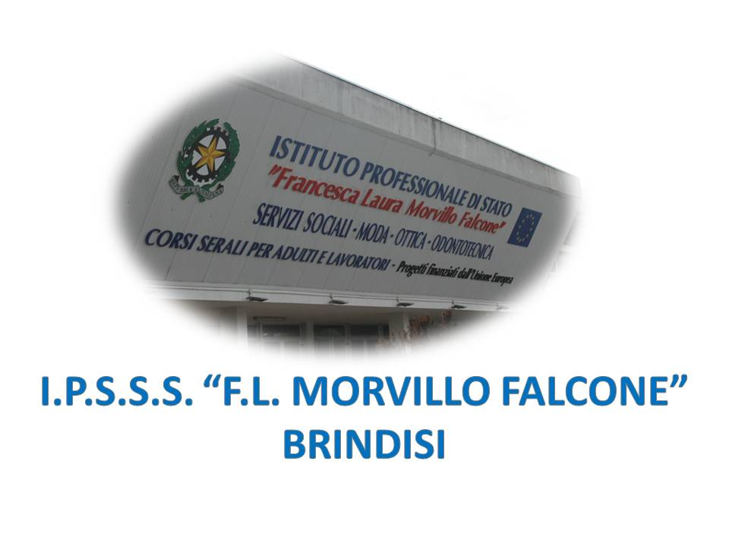

ISTITUTO PROFESSIONALE DI STATO PER I SERVIZI SOCIALI
“Francesca Laura MORVILLO FALCONE”
Via Galanti, 1 - Tel. 0831/513991
brrf010008@istruzione.it – brrf010008@pec.istruzione.it
www.morvillofalconebrindisi.edu.it
72100 B R I N D I S I

MATERIA: Insegnamento Religione Cattolica (ore settimanali: 1 ora settimanale).
CLASSE:I AOD
ANNO SCOLASTICO: 2021/2022
DOCENTE: Cristina Ugolini

Libro di testo:

TIBERIADE

Argomenti: 1 IL MISTERO DELLA VITA
2 LE RELIGIONI MONOTEISTE

Argomenti di Educazione Civica: 1 IL MONDO DELLE REGOLE

CONTENUTI
- Brainstorming “Religione”,
- Le regole del vivere civile,
- Le regole e l’educazione in famiglia e a scuola,
- Il Natale cristiano,
- La religione e le religioni,
- Le religioni monoteiste,
- Abramo Padre delle tre religioni monoteiste,
- Gli Ebrei e l’olocausto – la shoah,
- L’ebraismo simbolo e luogo di culto,
- Aspetti comuni e differenze tra ebrei e cristiani,
- L’islam – fondatore e culto,
- Aspetti comuni e differenze tra islamici e cristiani,
- Video “Il circo della farfalla”,
- Video testimonianza “Simona Atzori”,
- Lettura e analisi del testo “L’adolescenza un terremoto di emozioni”,
- Le feste islamiche,
- La Pasqua cristiana,
- Il Cristianesimo,
- I segni e i simboli del cristianesimo,
- L’amore cristiano e la carità,
- Gesù di Nazareth nei libri di storia.
Brindisi, 9 giugno 2022

Gli alunni

Il docente

Cristina Ugolini

